REGLAMENTO PARTICULAR

NOMBRE DE LA PRUEBA 2024

Inserta placa del Rallye

FECHA DE LA PRUEBA

CAMPEONATO DE ESPAÑA DE RALLYES TODO TERRENO LOTERÍAS

PROGRAMA-HORARIO

Fecha | Horario | Acto | Lugar
LUNES  XX/XX/2024 | XX:XX | Apertura de inscripciones  Según lo establecido en el artículo Art. 12.2. del RD del CERTT LOTERÍAS | Secretaría/Web del Rallye
XXXXXX  XX/XX/2024 | XX:XX | Presentación oficial del RTT
MIÉRCOLES  XX/XX/2024 | 14:00 | Cierre de inscripciones  Según lo establecido en el artículo Art. 12.2. del RD del CERTT LOTERÍAS | Secretaría de la prueba
VIERNES  XX/XX/2024 | 20:00 | Publicación de la lista oficial de inscritos  Según lo establecido en el artículo Art. 12.2. del RD del CERTT LOTERÍAS | Web
 |  | Publicación hora verificación cada Concursante | Web
 |  | Verificaciones Técnicas
 |  | 1ª Reunión de Comisarios Deportivos
 |  | Reconocimiento de la Súper Especial
 |  | Hora máxima de presentación en Parque Cerrado
 |  | Lista de autorizados a tomar parte en el SS1 | Tablón de Avisos -Web
 |  | Briefing del Director de Carrera
 | 16:00 | Salida 1er participante hacia la Súper Especial
 |  | Publicación de la clasificación de la Súper Especial y orden de salida al SS2 | Tablón de Avisos -Web
Domingo | 8:00 | Salida primer vehículo a SS2
 |  | Llegada 1er participante a meta
 |  | Salida 1er vehículo a SS3
 |  | Llegada teórica 1er participante a Parque Cerrado
 | 15 min tras llegada 1er participante | Verificaciones Técnicas Finales | Lugar por Determinar
 |  | Publicación de resultados | Tablones de Avisos -Web
 | 14:00 | Entrega de Trofeos | Pódium
 |  | 2ª Reunión de Comisarios Deportivos
 |  | Publicación de la clasificación final oficial | Tablones de Avisos- Web
 |  | Rueda de Prensa  Emisión Comunicado de Prensa | Sala de Prensa

ORGANIZACIÓN
  - Definición:
El/la nombre entidad organizadora organiza el/la nombre de la prueba, que se celebrará los días días de celebración, con el Permiso de Organización número incluir número de permiso expedido por la RFEDA en fecha incluir fecha de emisión del permiso
  - Comité Organizador:
Nombres: (tantos como existan)
Presidente/a: | D./Dña.
Vocales: | D./Dña.
 | D./Dña.
 | D./Dña.
 | D./Dña.
 | D./Dña.
Domicilio del Comité Organizador: (puede ser el del Club)
Organizador: | Nombre Entidad Organizadora
Representante: | D./Dña.
Dirección:
Código Postal/Ciudad:
Teléfonos de contacto:
Email:
Web:
  - Tablón oficial de avisos
Página web del organizador.
Sportity
  - Secretaria permanente del Rallye

Desde el día día inicio hasta el día fin , en horario de hora comienzo a horario fin horas, en:

Organizador: | Nombre Entidad Organizadora
Dirección: | Dirección Entidad Organizador
Código Postal/Ciudad: | Código Postal y Población
Teléfonos de contacto: | +34XXXXXXX
Email: | XXXXXX@XXXXXX.XX
Web: | www.xxxxxx.xx

Oficina permanente del Rallye
La oficina permanente del Rally, a partir del día día y mes, en horario ajustado al Programa-Horario del Rallye, estará situada en:
Ubicación:
Dirección:
Código Postal/Ciudad:
Teléfonos de contacto:
Email:
Web:

Salvo evento en el Programa-Horario, el horario de atención de la oficina permanente será el siguiente:
Mañanas: de XX:XX a XX:XX horas
Tardes: de XX:XX a XX:XX horas

REGLAMENTOS APLICABLES
  - Esta competición se disputará de acuerdo con lo dispuesto en el CDI y sus Anexos, los cuales serán de aplicación con carácter prioritario en todos los aspectos generales y en particular a los procedimientos de reclamaciones y apelaciones.
  - Además, serán de aplicación por orden de prelación los siguientes reglamentos:
- El Reglamento Deportivo del CERTT LOTERÍAS.
- Las Prescripciones Comunes de los Campeonatos, Copas y Trofeos de España.
- El Reglamento Técnico del CERTT LOTERÍAS.
    - El presente Reglamento Particular.

PUNTUABILIDAD
  - La competición será puntuable, además de para los Campeonatos, Copas y Trofeos de España recogidos en el artículo 3.1 del Reglamento Deportivo del CERTT LOTERÍAS, para los siguientes certámenes:
- Incluir las puntuabilidad por orden de carácter.

OFICIALES DE LA COMPETICIÓN
  - Oficiales mínimos exigidos

COMISARIOS DEPORTIVOS:
Presidente: | D./Dña. | Lic.
 | D./Dña. | Lic.
 | D./Dña. | Lic.
Oyente: | D./Dña. | Lic.
DELEGADO SEGURIDAD RFEDA: | D./Dña. | Lic.
COORDINADOR RALLYES RFEDA: | D./Dña. | Lic.
DELEGADO TÉCNICO RFEDA: | D./Dña. | Lic.
ADJUNTO DELEGADO TÉCNICO RFEDA: | D./Dña. | Lic.
DIRECTOR DE CARRERA: | D./Dña. | Lic.
Adjuntos: | D./Dña. | Lic.
 | D./Dña. | Lic.
 | D./Dña. | Lic.
SECRETARIO DE LA PRUEBA: | D./Dña. | Lic.
JEFE SERVICIOS MÉDICOS: | Dr./Dra. | Lic.
RESPONSABLE SEGURIDAD: | D./Dña. | Lic.
RESPONSABLE GPS: | D./Dña. | Lic.
JEFE COMISARIOS TÉCNICOS: | D./Dña. | Lic.
COMISARIOS TÉCNICOS: | D./Dña. | Lic.
 | D./Dña. | Lic.
 | D./Dña. | Lic.
JEFE DE CRONOMETRAJE: | D./Dña. | Lic.
CRONOMETRADORES: | D./Dña. | Lic.
 | D./Dña. | Lic.
 | D./Dña. | Lic.
RELACIONES CONCURSANTES: | D./Dña. | Lic.
RELACIONES PRENSA: | D./Dña. | Lic.
RESPONSABLE PUBLICIDAD: | D./Dña. | Lic.
RESPONSABLE PARQUE CERRADO: | D./Dña. | Lic.
RESPONSABLE REAGRUPAMIENTOS: | D./Dña. | Lic.
RESPONSABLE PARQUE ASISTENCIA: | D./Dña. | Lic.
RESPONSABLE RECONOCIMIENTOS: | D./Dña. | Lic.
JEFES DE TRAMO: | D./Dña. | Lic.

De acuerdo con lo establecido en las PCCCTCE (Art. 11.1), deberán relacionarse en este artículo o por medio de Anexo/Complemento, TODOS los oficiales que actúen en la competición, indicando la función a desarrollar y su número de licencia.

  - Identificación de los principales oficiales de la competición y otros

 | Relaciones Concursantes  D./Dña.  +34XXXXXXXX |  | Relaciones Concursantes  D./Dña.  +34XXXXXXXX

  - Colores de los petos de los distintos oficiales:

Oficial de salida: | Peto Color
Cronometrador: | Peto Color
Comisario de Ruta: | Peto Color
Comisarios de Seguridad: | Peto Color
Oficiales Médicos: | Peto Color
Comisarios Técnicos: | Peto Color
Relaciones con los Concursantes/Participantes: | Peto Color

  - Relaciones con los participantes- Plan de trabajo
A la apertura de la secretaría, se publicará en el Tablón Oficial de Avisos-Web el Plan de trabajo de los oficiales encargados de las relaciones con los participantes.
Estos oficiales estarán presentes como mínimo en:

- Verificaciones
- Secretaría permanente
- Salida del Rallye
- Parques de Reagrupamiento
- Parques de Asistencia
- Llegada del Rallye
El planning, teléfono y los horarios se facilitarán a todos los participantes en el transcurso de entrega de documentación.

DATOS DE LA COMPETICIÓN

DESCRIPCIÓN

Durante el transcurso del rallye la hora oficial será la facilitada por la información horaria del GPS de la competición, publicada en Dirección de Carrera

VEHÍCULOS ADMITIDOS
    - Están admitidos a participar y puntuar en la competición los vehículos descritos en el Anexo 9 del Reglamento Deportivo del CERTT LOTERÍAS.

INSCRIPCIÓN

FECHA Y HORARIO LÍMITE DE LA SOLICITUD DE INSCRIPCIÓN:
    - El cierre de las inscripciones tendrá lugar a las 14 horas del miércoles de la semana anterior.

    - Las inscripciones deberán realizarse a través de la aplicación web habilitada para ello por la RFEDA, cumpliendo lo establecido en el Anexo 8, antes de la hora límite del cierre de inscripciones, debiéndose abonar –a través de dicha aplicación- el importe de la inscripción.
    - El número máximo de inscritos se fija en 75 vehículos. En caso de sobrepasarse esta cifra, la selección se efectuará de acuerdo con lo establecido en el art. 12.3 del Reglamento Deportivo del CERTT LOTERÍAS.
    - El Comité organizador se reserva el derecho de rehusar una inscripción de acuerdo con lo establecido en el artículo 3.14. del C.D.I.
    - La lista definitiva de inscritos deberá ser publicada el viernes a las 20:00 horas de la semana anterior a la celebración de la prueba.

DERECHOS DE INSCRIPCIÓN
    - Los derechos de inscripción se fijan en:
a)
Pruebas CERTT | 1.200 €
Pruebas CERTT T8 | 700 €
Pruebas CERTT Regularidad | 512,50 €

Precio bonificado 20% efectuando la inscripción dos semanas antes del cierre de inscripciones:

Pruebas CERTT | 960 €
Pruebas CERTT T8 | 560 €
Pruebas CERTT Regularidad | 410 €
b)
Prueba puntuable FIA lo que establezca el organizador

- Los derechos de inscripción se abonarán a través de la aplicación web habilitada para la inscripción.
- Otros derechos:
      - Placas de asistencia adicionales

Será requisito imprescindible para validar la inscripción cumplimentar todos los apartados requeridos por la aplicación web

Los derechos de inscripción serán totalmente reembolsados:
    - A los solicitantes cuya inscripción haya sido rechazada.
    - En caso de que la competición no se celebrara.
    - El organizador podrá reembolsar hasta un 50 % de los derechos de inscripción a los concursantes que, por razones de fuerza mayor debidamente verificadas, no pudieran presentarse a la competición.

PUBLICIDAD

Sera de aplicación lo establecido en el Anexo 8 del CERTT LOTERÍAS

Los participantes que acepten la publicidad propuesta por el organizador deberán reservar los espacios descritos a continuación:

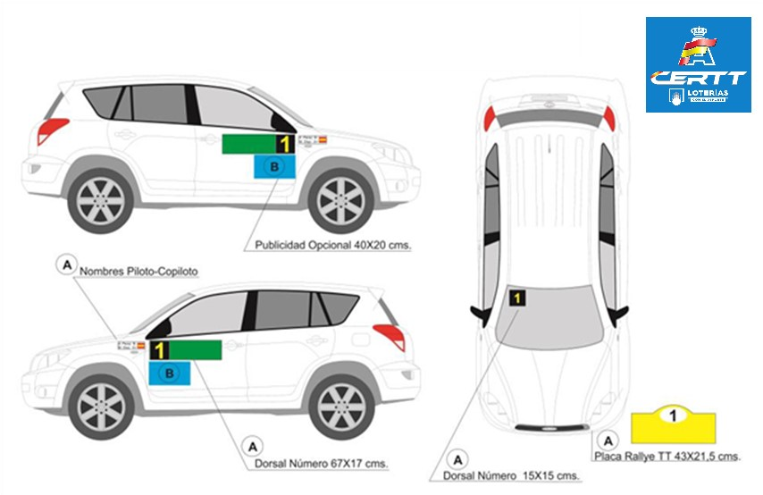

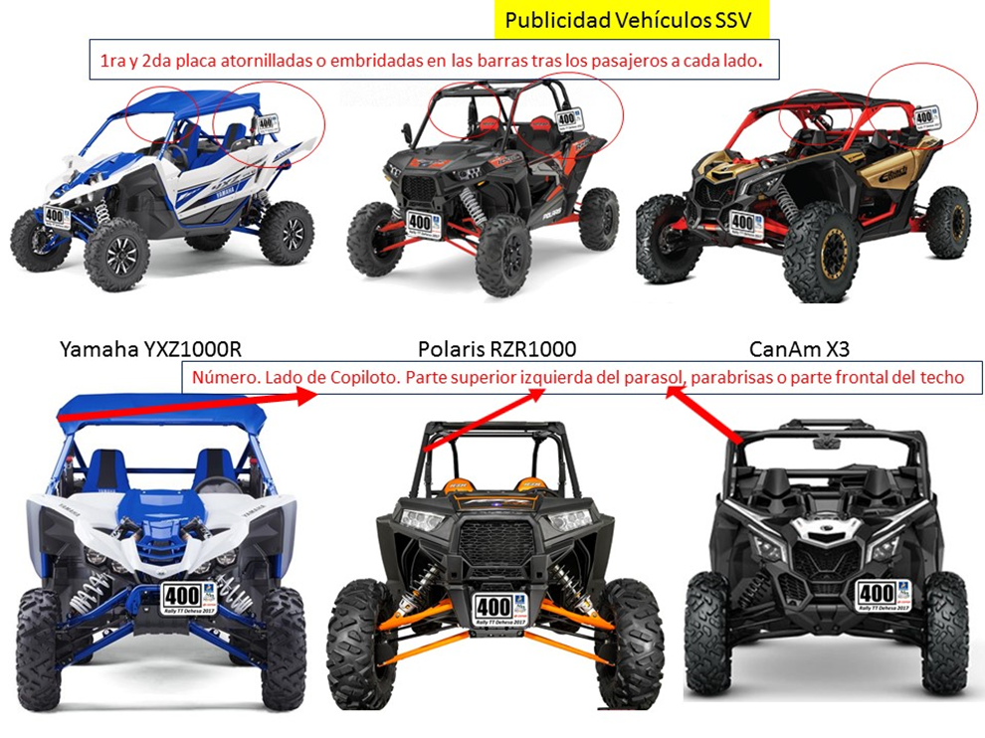

    - PUBLICIDAD OBLIGATORIA:

    - PUBLICIDAD OPCIONAL:

Antes de las verificaciones técnicas habrá un Comisario encargado de la revisión de la colocación de placas y publicidad de la competición. En el caso de que no estuvieran colocadas conforme a los criterios y ubicación que se contienen en el grafico que antecede, o corrigen las deficiencias anotadas o no serán autorizados a tomar la salida.

Los Buggys y/o prototipos especiales que tengan dimensiones distintas y no permitan la colocación de las placas y/o publicidad obligatoria u opcional, deberán comunicarlo al organizador indicando las dimensiones disponibles. Solo se admitirán excepciones por diseño del vehículo y carrocería.

- PENALIZACIONES
Las Penalizaciones son las descritas en el Anexo 1 del Reglamento Deportivo del CERTT LOTERÍAS.

  - Súper Rallye

Se permite la reincorporación de un vehículo a la carrera según lo dispuesto en el artículo 22.3 del Reglamento Deportivo del CERTT LOTERÍAS, fijándose como hora máxima de la comunicación por parte del equipo:

Hora de Salida del Parque de Asistencia del primer participante hacia la Sección correspondiente.

Los tiempos máximos de los Sectores Selectivos y los tiempos a aplicar en el Súper Rallye serán los siguientes:

 | VIERNES | SÁBADO
TIEMPOS QUE SE ADJUDICARAN EN LOS SECTORES SELECTIVOS | PROLOGO  SSS | SS1 | SS2 | SS3
Tiempo Máximo SECTOR SELECTIVO
Acabar dentro del tiempo máximo | TIEMPO REALIZADO
No acabar dentro del tiempo máximo habiendo tomado la salida
Si no ha tomado la salida en el SECTOR SELECTIVO |  |  |  |  |  | ELIMINADO

    - NOTA: En el Road Book se incorporará el modelo de petición /instancia al Director de Carrera solicitando la reincorporación al Súper-Rallye.

- TROFEOS

  - La entrega de trofeos se realizará en………….de acuerdo con lo estipulado en el artículo 12 del Anexo 8 Normas a cumplir, del Reglamento Deportivo del CERTT LOTERÍAS.

  - Los trofeos entregados serán los establecidos en el artículo 31 del Reglamento Deportivo del CERTT LOTERÍAS.

  - Además de estos trofeos, el organizador entregará los siguientes:
- GPS. DISPOSITIVO DE ADELANTAMIENTO
Es obligatorio en el CERTT LOTERÍAS la utilización de un del sistema de Control de Posicionamiento y Seguimiento de vehículos de acuerdo con lo estipulado en el Anexo 12.
Su entrega y recogida estarán definidas en el Programa-Horario
- SEGURIDAD
Se recuerda a todos los participantes la importancia de conocer perfectamente lo establecido en los siguientes Anexos del Reglamento Deportivo del CERTT LOTERÍAS.
    - ANEXO 3
    - ANEXO 12
- PARQUE DE ASISTENCIA
    - Para el , está previsto un único Parque de Asistencia ubicado en .
    - Horarios:
Fecha | Horario | Acto
Viernes |  | Acreditación de Asistencias
 |  | Apertura del Parque de Asistencia
- CÓDIGO MEDIO AMBIENTAL

Se recuerdan las reglas y recomendaciones prescritas en el Código Medio Ambiental de la Real Federación Española de Automovilismo con el fin de mejorar las relaciones entre el automovilismo deportivo y el medio ambiente.

Especialmente importantes son las recomendaciones recogidas en el punto 1.9 del citado Código Medioambiental.

